

移动互联网应用技术专业

评审资料

2015年1月

目录

移动互联网应用技术专业论证报告 2
前言 2
一、开设移动互联网应用技术专业的必要性 2
二、开设移动互联网应用技术专业的可行性 4
三、移动互联网应用技术专业人才培养模式的构建 5
四、专业建设机制与设想 7
移动互联网应用技术专业规则说明 8
一、培养规格 8
二、培养目标 8
三、课程模块设置 8
四、课程设置 9
五、毕业规则 10
六、新增课程说明 10
七、专业规则表 15
移动互联网应用技术专业实施方案 18
前言 18
一、专业教学特点 18
二、专业教学准备 19
三、教学环节与要求 22
四、教学评价与检查 23

移动互联网应用技术专业论证报告

前言
为进一步响应加快互联网产业发展的号召，满足我国信息产业对移动开发人才的需求，培养符合我国现代化建设要求的高素质应用型人才，充分发挥高等教育在提高国民素质、民族创新能力和促进产业发展中的重要作用，国家开放大学软件学院作为行业学院，通过整合行业优势与资源，结合课程共建单位达内时代科技集团、东软睿道教育信息技术有限公司等计算机非学历培训单位的办学条件、师资队伍状况、人才培养目标、教学手段和方法等实际情况，在充分调研、研究和论证的基础上，特申请开设移动互联网应用技术专业(专科)。
现将有关情况汇报如下：

一、开设移动互联网应用技术专业的必要性
1.我国移动互联网发展现状和人才需求
随着我国3G移动互联网的快速发展以及不断增长的电信服务需求，人们对移动微博、移动阅读、移动娱乐、移动工作等移动互联网应用需求剧增，因此需要大量的3G软件工程师作为3G移动互联网各项应用软件的提供者。据工信部统计，未来3年内我国移动互联网应用与软件开发类人才需求量将超过100万人，其中移动软件开发、移动游戏开发人才缺口在45万左右，移动软件测试与维护、移动商务网站构建与推广等岗位人才缺口在30万左右。
目前，Android、iPhone作为3G行业发展速度最快的智能手机操作系统，人才严重储备不足，3G移动开发工程师迅速成为大学生求职的极佳选择。由于目前移动互联网行业迫切需要大量3G移动开发工程师，业内人士指出，随着国内3G行业的不断发展，3G人才这个缺口也会越来越大。4G时代的开启以及移动终端设备的凸显必将为移动互联网的发展注入巨大的能量，2014年移动互联网产业必将带来前所未有的飞跃。
2.专业内涵
移动互联网应用技术专业是一门构建优质、高效移动终端软件的技术性学科。具体地说，移动互联网应用技术是一门关于如何构建有效、实用、高质量移动终端软件的技术。移动互联网应用技术人才是教育部、信息产业部等六部委确定的国家计算机应用与软件技能型紧缺人才。
本专业是为满足日益繁荣的移动互联网应用领域而专门设置，培养掌握移动互联和软件编程的基本理论和基本技能，具有运用工程化方法和工具完成软件编码和测试操作的能力，具有团队协作能力和一定的技术创新能力，能在移动智能应用开发、手机游戏开发和移动网站建设等领域中从事软件编码、程序测试操作等一线岗位工作的智能移动开发实用人才。
因此，移动互联网应用技术专业的学生必须学会将原理和实践结合起来，不仅要具备良好的设计能力，还要具有移动互联网领域的专业知识，从而支持移动互联网应用领域的软件系统的开发。通常情况下，移动互联网应用技术专业在课程设置上要求专业课程的实践环节占课程教学内容的1/3以上。
3.发展前景
十多年前，互联网产业引领全球经济高速发展；十多年后，全球已有不少国家开始布局移动互联网，从而引发了对移动互联网应用技术人才的巨大需求。
以美国为例：云计算与无线网络的国家级计划，是要在智能手机平台领域独占鳌头的美国引领移动互联网产业链各个环节的发展。中国移动互联网产业联盟秘书长李易认为，在美国，政府更多是用一个门槛来限定市场进入，而不是刻意在某一个领域制定明确的鼓励政策。
自布什政府开始，美国便强调推进信息科技，建设新世纪的“网络经济”，以确保美国21世纪在科技和经济上的绝对优势。布什政府大力支持“网络与信息技术研发计划”（NITRD），平均每年资助额达24亿美元。
4.生源分析
面对日益兴起的移动互联网行业，高中学生、社会青年、及部分在职人员希望从事手机终端的开发工作。软件学院作为国家开放大学与中国软件行业协会合作开办的行业学院，具有得天独厚的行业办学优势，通过整合非学历教育机构资源，将为本专业提供大量的生源。
同时，软件学院为本专业学生的继续深造提供了便捷的无缝通道，这将为进一步扩大学生来源注入更为积极的因素并形成良性循环。

二、开设移动互联网应用技术专业的可行性
1.办学条件
软件学院利用行业学院优势，深入研究国家开放大学计算机相关专业论证报告，整合多家共建单位共同进行本专业的建设（如主要课程共建方东软睿道教育信息技术有限公司，以下简称“东软睿道”）。这些单位办学经验丰富、生源量大，具有很强的办学实力及丰富的培训经验、教学资源。
课程共建方东软睿道由东软创办，是基于互联网和云计算实现交互式与实践式学习的教育与人才服务提供商。依托东软在中国的6个软件研发基地及软件园、8个区域总部，建立了9个分布式的人才基地，与全球500所高校、400家企业建立了持续稳定的深度合作。东软睿道倡导“信息技术服务教育未来”的教育理念，拥有国内领先的软硬件教学环境、住宿条件和师资资源。依托优质的办学资源，培养了It、管理等方向众多实用性、应用型人才。
2.师资队伍
除软件学院现有师资力量外，还结合行业学院特性吸引了以东软睿道、达内科技为代表的一批非学历办学单位的师资力量。仅东软睿道目前拥有Android与iOS教学师资团队，这些老师都从事过多年的手机终端研发工作，具有丰富的教学经验，对移动开发有着资深的经验。众多的项目经验使其更加了解移动终端开发工作所需要的知识。他们是既有理论水平，又有实践能力的“双师型”教师，也必将为新专业的发展做出贡献。
3.课程资源
软件学院现有课程资源与东软睿道等非学历办学单位课程体系相结合，旨在建设与国际接轨的、高质量、复合型、实践导向的计算机相关专业,共同培养具有国际视野、符合中国国情、高素质、应用型的移动互联网应用技术人才。
作为主要课程共建方，东软睿道拥有本专业完备的在线教学资源和系统的师资力量。在Android与iOS移动平台开发的师资力量上，东软睿道培养了一批理论知识扎实，实践经验丰富的教师队伍，并开发了30余个实训项目，为移动互联网应用技术专业的开设奠定了良好的基础。

三、移动互联网应用技术专业人才培养模式的构建
1.专业定位
目前，移动互联网应用技术专业专科人才培养大多集中在技术开发类和技术管理类。毕业后大多从事移动运营商、手机应用开发商、手机终端制造商、手机平台开发商等移动互联网行业的公司，从事软件开发、软件测试、手机游戏设计、软件综合服务的售前售后技术支持等岗位。
本专业的招生对象为高中或中专毕业生。本专业实行学分制，学生注册后8年内取得的学分均为有效。按两年半业余学习安排教学计划。本专业最低毕业学分为76学分。学生通过学习取得规定的毕业总学分，思想品德经鉴定符合要求，即准予毕业，并颁发国家承认的高等教育专科学历毕业证书。
2.培养目标
本专业按照精方向、重实用、突特色的理念，深化教学改革，强化教学管理，以软件产业和社会需求为导向，重点培养适应国民经济信息化建设与移动互联网产业发展需要的，面向基层的，能够从事移动开发方向的应用型高级工程技术人才。
培养规格是：
在政治思想道德方面，热爱社会主义祖国，拥护中国共产党的领导，愿为人民服务，有为国家富强、民族昌盛而奋斗的志向和责任感；具有敬业爱岗，艰苦求实、热爱劳动、遵纪守法的品质；具有良好的思想品德、优秀的职业素养，创新与团队合作精神，社会公德和职业道德，良好的组织与交流能力。
在业务知识和能力方面的基本要求是：
（1）较扎实地掌握本专业的基础知识和基本理论，初步掌握移动平台软件开发的基本方法与技能；具有较强的工程实践能力、项目管理能力；
（2）了解本专业范围内科学技术的发展现状和发展趋势，具有较强的获取知识的能力和综合利用所学知识分析问题、解决问题的能力；
（3）在身体素质方面，身体健康，能精力充沛地工作。
3.人才培养模式
本专业采用“校企合作”人才培养模式，软件学院利用行业学院优势与中国软件行业协会合作建设本专业，东软睿道作为课程共建单位提供专业核心课程，从招生、培养到就业，系统地对学生进行人才培养。并结合非学历办学单位的教育资源优势，采用“培训与实习并用”的人才培养模式，前期在校进行授课，后期到如“东软集团股份有限公司” 及相关企业去进行学习和实习，并在企业完成实践教学环节。通过校企合作的人才培养方式，真正培养面向市场需求的高级应用型人才，积极为学生获得专业职业资格证书做实际工作，让学生可实现学习后轻松就业。
4.课程设置
面向市场需求，以精方向、重应用、突特色为原则来进行课程设置。
（1）精方向
移动开发课程体系中设置了Android平台和iOS平台应用开发两个主要方向，适应移动互联网行业人才的需求。
（2）重应用
课程实验和综合实践环节的实验学时比例达到40%以上。实验课是让学生将所学知识转化为技能的有效手段。通过真实项目让学生将所学理论知识运用到实际工作中，使学生的知识得以融会贯通，综合应用能力得到提高，给最后阶段的毕业设计打好基础。
（3）突特色
本专业的设计以移动互联网应用领域和社会需求为导向，努力探索人才培养新模式。
①新的合作模式
本专业为国家开放大学软件学院申请开办专业，在专业建设方面与中国软件行业协会紧密合作，并联合东软睿道等非学历办学单位共同建设核心课程。
②突出实践性
以培养应用实践能力为主线，注意培养团队协作能力，让学生置身于真实的项目环境之中，学到最实用的知识，积累实际工作经验。

四、专业建设机制与设想
1.构建科学的课程体系
我们利用资源优势，面向市场需求，不断优化与移动互联网产业实际需要相适应的课程体系，使课程体系与工程实践和前沿技术紧密结合。课程设置灵活，可根据移动互联网的发展及时调整。课程设置和课程内容反映当前先进、广泛使用以及人才需求较大的技术。同时我们还加强课程的教材建设，建设精品课程和特色专业。
2.完善实践教学体系
以技能锤炼为基础，以能力培养为核心。通过强化实验、实习，提高学生的工程实践能力。建立课堂实验、项目实训和企业实习三个层次的一体化实践方案。通过加强解决问题的能力和团队合作精神的培养，提高学生的学习能力、实践能力、交流能力和社会适应能力。
3.建立完善的质量保证体系
加强对教学过程的监控与评价，强调基于学习过程的质量监督与控制，做好人才培养模式中的计划与分析，确保人才培养质量。
4.建立完备的就业体系
- 丰富的合作企业资源
软件学院利用行业学院优势，整合非学历办学单位企业合作资源，并为学员提供形式多样的就业推荐服务。
- 多样化的就业推荐渠道
本专业课程共建方东软睿道拥有专门的就业推荐部门，拥有众多就业推荐和辅导的专家队伍，采取线上简历推荐，线下企业双选等全方位推荐方式为学员提供优质就业保障。

移动互联网应用技术专业规则说明

一、培养规格
高中起点的专科专业，实行学分制，按两年半安排教学计划。

二、培养目标
本专业按照精方向、重实用、突特色的理念，深化教学改革，强化教学管理，以软件产业和社会需求为导向，重点培养适应国民经济信息化建设与移动互联网产业发展需要的，面向基层的，能够从事移动开发方向的应用型高级工程技术人才。
培养规格是：
在政治思想道德方面，热爱社会主义祖国，拥护中国共产党的领导，愿为人民服务，有为国家富强、民族昌盛而奋斗的志向和责任感；具有敬业爱岗，艰苦求实、热爱劳动、遵纪守法的品质；具有良好的思想品德、优秀的职业素养，创新与团队合作精神，社会公德和职业道德，良好的组织与交流能力。
在业务知识和能力方面的基本要求是：
（1）较扎实地掌握本专业的基础知识和基本理论，初步掌握移动平台软件开发的基本方法与技能；具有较强的工程实践能力、项目管理能力；
（2）了解本专业范围内科学技术的发展现状和发展趋势，具有较强的获取知识的能力和综合利用所学知识分析问题、解决问题的能力；
（3）在身体素质方面，身体健康，能精力充沛地工作。

三、课程模块设置
本专业设置公共基础课（一）、公共基础课（二）、专业课、综合实践四个模块。

四、课程设置
1．公共基础课（一）
模块设置最低学分为13学分。模块最低毕业学分为6学分，国开考试最低学分为6学分。
（1）统设必修课：国家开放大学学习指南、中国特色社会主义理论体系概论。
（2）统设选修课：高等数学基础 、计算机应用基础、英语Ⅰ(1)
2．公共基础课（二）
模块设置最低学分为32学分。模块最低毕业学分为8学分，国开考试最低学分为0学分。
（1）统设选修课：☆生活空间设计、办公室管理、财务管理、陈设艺术设计、大学语文、电子商务概论、电子政务概论、法学基础知识（专）、个人与团队管理、公共关系学、管理学基础、合唱与合唱指挥、婚姻家庭法学、基础会计 、基础写作、计算机平面设计(1)(2)、简明中国古代史、金融市场、劳动关系与社会保障实务、美学与美育、美学原理、欧美文学经典、企业班组长通用能力课程、人力资源管理、人文社会科学基础、商务礼仪、社会心理适应、生殖保健、生殖医学基础、市场营销学、推销策略与艺术、文学概论、西方经济学、药物基本知识、艺术欣赏、音乐名家名曲(1)、音乐名家名曲(2)、应用写作（汉语）、营养与老年膳食、哲学、证券投资分析、中国文学经典。
3. 专业课
模块设置最低学分为32分。模块最低毕业学分为32分，国开考试最低学分为20分。
（1）统设必修课：移动开发技术导论、Android核心开发技术、Android网络开发技术、移动服务接口开发技术、移动应用界面设计。
（2）统设选修课：Web界面设计与制作、交互设计与用户体验、互联网营销基础、营销型网站建设、电商平台营销、搜索引擎优化与营销（SEO&SEM）、基于移动互联网的媒体营销实践、移动开发技术导论、Android核心开发技、Android网络开发技术、移动服务接口开发技术 、移动应用界面设计、Oracle数据库编程、PHOTOSHOP图像处理、ERP原理与应用、数据库基础与应用、网络实用技术基础 、信息化管理与运作、Dreamweaver网页设计、Flash动画制作、Windows网络操作系统管理、程序设计基础、网络系统管理与维护、网络应用服务管理、计算机组网技术、微机系统与维护、微机系统与维护、网络信息制作与发布、Internet和Intranet应用、．NET编程基础、Android智能手机编程、Delphi程序设计、管理信息系统、网络多媒体素材加工、JavaScript程序设计、SQL Server数据库应用 、VisualBasic程序设计、计算机网络、网络信息编辑、网络信息采集、网站美工设计基础、系统开发规范与文档编写。
4．综合实践
本专业综合实践包括综合实训和毕业设计，统设必修，共14学分。其中综合实训6学分。

五、毕业规则
本专业毕业最低学分为76学分。
本专业各模块毕业最低学分依次为：公共基础课（一）6学分，公共基础课（二）8学分，专业课32学分， 综合实践14学分。余16学分学生可任选。

六、新增课程说明
（一）必修课程
- 移动开发技术导论
本课程4学分，课内学时72学时。
教学目标：通过本课程的学习掌握移动互联网理论技术与开发实例，了解移动互联网基本特征和产业链，拥有移动互联网终端、网络、平台相关技术深入分析能力。
课程主要内容：包括移动互联网发展现状及趋势、移动互联网产业发展机遇、移动互联网的新特征、移动互联网开发新变化、C／S模式和B／S模式、客户体验、终端适配、开发环境、终端轻量化和应用平台化、移动互联网产业链及商业模式、产业链分析、产业链组成、价值网络构建、商业模式、商业模式组成、价值提供、盈利模式、产业定位、移动互联网成功案例、讲解JAVA语言基本语法，面向对象、工具类、集合、多线程、IO流、网络编程。
- Android核心开发技术
本课程4学分，课内学时72学时。
教学目标：通过本课程的学习让学生了解Android平台的核心技术，及Android应用开发程序的基本组件等知识。
课程主要内容：包括Android平台概述、Android开发语言基础及开发环境、、Activity、Intent、资源、Andriod 基本UI组件、数据存储、SQLite数据库、Content Provider、Service、Notfication、Broadcast、Android 多媒体开发。
- Android网络开发技术
本课程4学分，课内学时72学时。
教学目标：通过本课程的学习让学生能独立完成Android的一整套设计、开发与发布流程，使其能参与到企业级大型Android的产品策划、设计、开发、测试等各个环节，使学员完全满足或超出相关企业对Android相关人才的需求，让学员能够独立给企业解决实际问题。
课程主要内容：包括App Widget、json&xml解析、Android网络、Android2D绘图和动画、OpenGL ES、传感器(Sensor)、位置服务、手势识别、Android国际化&自适应屏幕、Android性能优化、无线网络、Android Ndk开发、Android应用测试与调试等。
- 移动服务接口开发技术
本课程4学分，课内学时72学时。
教学目标：通过本课程的学习能使用PHP技术来独立完成移动服务端的开发。
课程主要内容：包括HTML、 CSS技术核心、 PHP开发、 MySQL基础、 JavaScript技术、jQuery框架、JSON技术、ThinkPHP框架等。
- 移动应用界面设计
本课程4学分，课内学时72学时。
教学目标：本课程为编写Android应用程序UI设计,提供所需要的知识和技能。通过此课程的学习，使学员能够了Android UI设计的方法、技巧、模式、反模式，以及如何实现响应式用户界面设计。
课程主要内容:包括用户界面设计、用户界面设计的工具、移动设备和触摸设备的设计，Android应用的导航结构、主界面应用小部件、通知、物理按键、输入法和传感器设计，以及平台用户界面组件设计、Android资源的管理、Android应用的布局、可缩放的图形、响应式设计，以及如何实现响应式用户界面，用户界面设计模式、用户操作设计模式、导航和布局设计模式、数据设计模式以及用户界面设计的反模式。。

（二）选修课程
- Oracle数据库编程
本课程4学分，课内学时72学时。
教学目标：本课程将向学员全面介绍数据服务器技术，涉及到关系数据库和对象数据库的概念以及功能强大的SQL编程语言，学员将学习如何创建和维护数据库对象以及如何存储、提取、和操作数据。
课程主要内容：包括：Oracle数据库基础、编写简单的查询语句、限制数据和对数据排序、单行函数、多表查询、分组函数、子查询、数据操作与事务控制、表和约束、其他数据库对象、PL-SQL编程、程序控制结构、游标、异常处理、存储过程、函数、包、触发器等。
- 互联网营销基础
本课程4学分，课内学时72学时。
教学目标：本门课程主要讲授互联网营销的知识体系与应用方法，使学生树立以消费者为中心的营销观念，在实践中能以市场为导向，进行营销活动。
课程主要内容：包括市场与市场营销、企业的战略及营销管理、市场营销调研与需求预测、4P策略、市场营销的计划、实施与控制、网络营销概述、网络营销的方法与体系等。
- 营销型网站建设
本课程4学分，课内学时72学时。
教学目标：本课程是本专业的重要专业课。通过本课程的学习，使学生理解营销型网站的特点、营销型网站要素及营销型网站策划。使学生掌握构建营销型网站的流程，能够独立完成营销型网站的制作。
课程主要内容：包括营销型网站策划、营销型网站要素及营销型网站特点，营销型网站结构设计、营销型网站前端实现、营销型网站后台实现及主机及域名的选择和购买。
- 电商平台营销
本课程4学分，课内学时72学时。
教学目标：本课程是本专业的重要专业课。通过本课程的学习，使学生熟悉主流电商平台的实际操作，如提高店铺流量的方法、优化直通车的方法、提高流量转化率的方法、提高客服水平的方法等。
课程主要内容：包括电商市场、店铺定位、数据魔方、开店流程、网店配套工具、仓储与配送、店铺装修、编辑宝贝技巧、常用推广方法、打造爆款、用数据驱动营销、客服管理等内容。
- 搜索引擎优化与营销（SEO&SEM）
本课程4学分，课内学时72学时。
教学目标：本课程主要讲授如何提高网站在搜索引擎的排名从而获得更多的免费流量。通过讲述搜索引擎工作原理、网站内部优化、网站外链建设等，使学生了解搜索引擎优化SEO的本质，掌握搜索引擎优化方法，并且将优化方法应用到具体的网站优化实战之中，提高学生的专业素质。同时讲述账户搭建流程、关键词拓展方法、撰写创意、使用精确查词与高级搜索、批量操作、查询重复关键词、使用监控文件夹、百度推广多种优化方法；精通账户结构优化、创意优化、出价及匹配方式优化等营销方法。
课程主要内容：包括搜索引擎工作原理、创建关键词词库、网站结构优化、网站内容优化、外部链接建设、作弊处罚、数据监控与分析等、容竞价入门、帐户操作、数据分析、帐户推广优化、特殊样式、推广工具、客服软件等内容。
- 基于移动互联网的媒体营销实践
本课程4学分，课内学时72学时。
教学目标：通过本课程的学习，可以熟悉什么是移动营销、熟悉App营销方法与思路、掌握百度移动统计使用方法、掌握Google Analytics使用方法、掌握如何使用好二维码、掌握二维码营销策划方法、精通公众账号内容策划方法。
课程主要内容：包括初识移动营销、案例解析、数据分析、推广方法、初识二维码营销、使用二维码、策划实战、O2O、初识微信营销、微信公众平台、微信运营策略、增加粉丝的方法、微信营销发展趋势等内容。
- 动画创意与设计
本课程4学分，课内学时72学时。
教学目标：本课程主要教会学员掌握动漫创意设计的基本原理与规律、方法与流程。
课程主要内容：包括动画创意设计原理、动画艺术设计分析、动画创意设计等内容。
- 图形图像处理技术
本课程4学分，课内学时72学时。
教学目标：通过学习本科课程，可以了解有关Illustrator的基础知识，掌握Illustrator的应用范围、Illustrator软件的使用方法和技巧、Illustrator与其他软件配合使用的工作流程和正确的工作方法。
课程主要内容：包括Illustrator的软件知识、Illustrator与其它软件配合的相关知识、插画创作的工作流程和正确的工作方法、矢量与位图的差别、Illustrator软件与PS、ID等软件的差异、Illustrator的工具使用等。
- 移动应用设计基础
本课程4学分，课内学时72学时。
教学目标：学员通过本课程的学习，掌握移动应用界面设计基础知识及各平台设计要求。
课程主要内容：包括界面设计概述，用户界面的10个设计要素，常用界面元素的设计规则，讲述人机工程学与人机交互，对用户行为表征的洞察力，人机交互的7个步骤；软件界面的发展及类型，软件界面设计的基本原则，图形界面设计（掌上电脑、手机和电脑游戏界面），图标的设计，Internet网页界面设计，软件界面的开发、测试和评价；Icon设计：icon创意、icon的绘制，利用工具生成各种大小的icon文件及icon的优化软件皮肤设计利用Photoshop进行基于C/S或B/S系统的软件皮肤设计等。
- 商业设计流程与规范
本课程4学分，课内学时72学时。
教学目标：本科程主要讲授商业设计流程与规范，学员通过学习本课程可以了解平面设计技巧及流程，理解商业、创意、执行的规则，掌握数字排版工具的使用方法与技巧。
课程主要内容：包括企业形象识别系统建设流程、Web设计流程等。
- 多媒体技术基础
本课程4学分，课内学时72学时。
教学目标：通过本课程的学习使学生多媒体技术的相关概念，掌握常用多媒体工具的使用。
课程主要内容：多媒体技术概论、多媒体开发工具、常用多媒体设备、多媒体应用等内容。
- 交互设计与用户体验
本课程4学分，课内学时72学时。
教学目标：通过学习本课程可以了解交互设计的原理，理解PC端交交互设计规范，不同手机平台交互设计规范，掌握Axure RP软件独立设计制作交互原型图能力。
课程主要内容：包括交互原型图软件Axure RP、PC机应用交互界面设计规范与实例，苹果iOS系统应用设计规范，谷歌Android系统应用设计规范、iPhone应用交互界面设计实例、iPad应用交互界面设计实例、Android应用交互界面设计实例、Windows Phone应用交互界面设计实例等。
13. Web界面设计与制作
本课程4学分，课内学时72学时。
教学目标：通过本课程的学习使学生掌握设计工具Firework的使用，HTML和CSS的基本知识和设计技巧，掌握JavaScript的基本知识和应用，掌握网页设计的原则和方法，使学生具备Web应用系统的静态网页设计能力。为下一步的学习和开发奠定基础，并以此来指导学习者从事实际工作，能够学有所用。
课程主要内容：Fireworks图形工具、Fireworks文字工具和参数、Fireworks切图工具、Fireworks制作GIF动画、Fireworks和Dreamweaver的结合使用、网页设计理念和原则等。HTML和CSS的基本知识、JavaScript、网页设计的原则和方法。

七、专业规则表

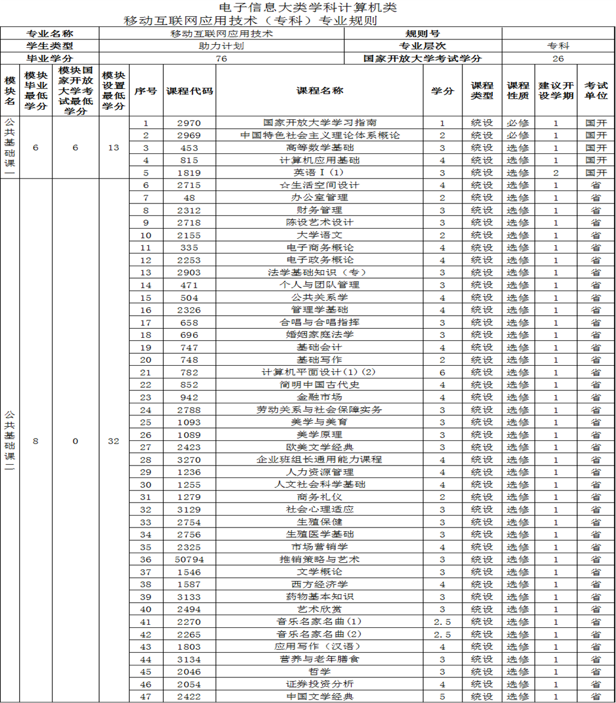

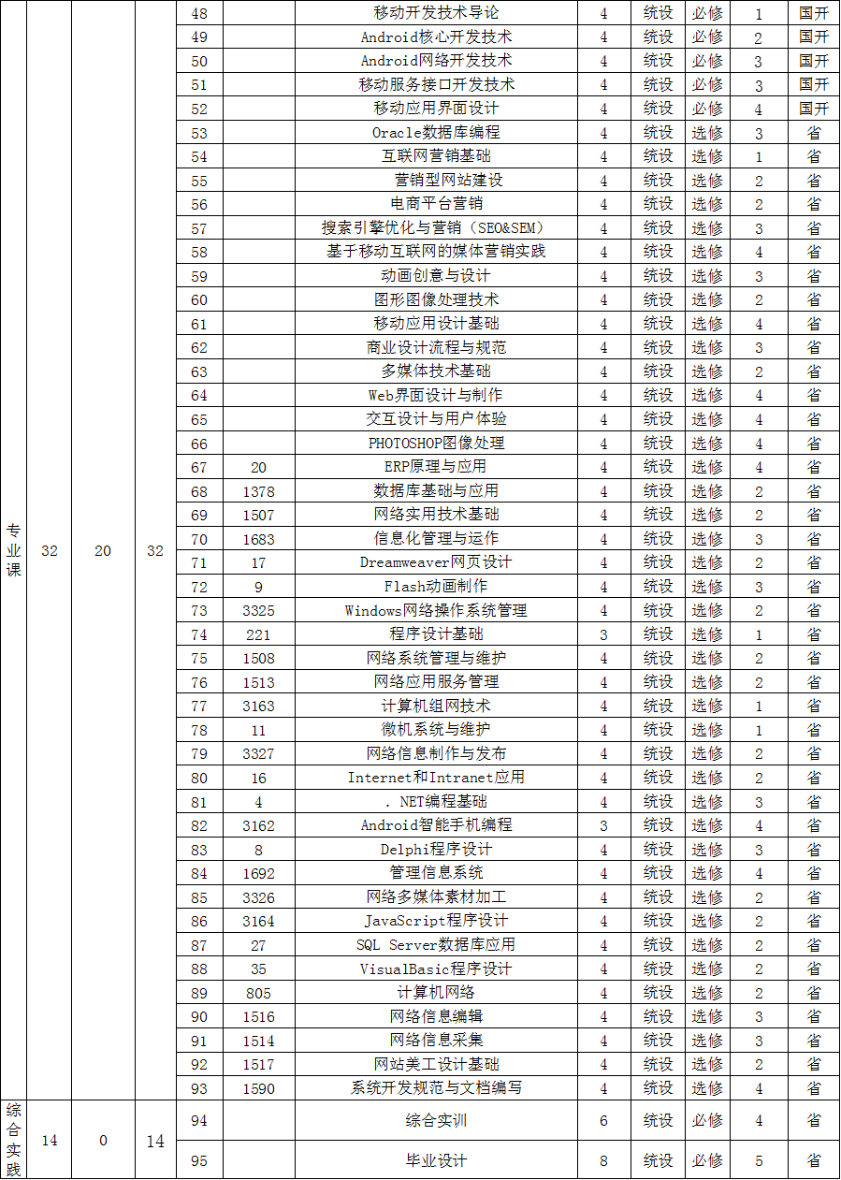

移动互联网应用技术专业实施方案

前言
专业教学实施方案是根据专业教学计划制定的指导性教学文件，是实施专业教学、规范专业教学管理、推进专业教学改革和落实专业培养目标的重要依据。移动互联网应用技术专业（专科）的教学实施方案包含以下内容：专业特色、开办本专业的条件、人才培养模式改革思路、课程开设指导、实践教学要求与实践教学保障、教学支持服务和教学质量监控要求。

一、专业教学特点
1．生源特点：
本专业的学生主要由高中或中专毕业学生，以及有志于从事移动开发相关工作的在职人员构成。
2．课程特点
(1)以文本教学为主的课程：包括国家开放大学学习指南、中国特色社会主义理论体系概论、高等数学基础、计算机应用基础、英语Ⅰ(1) 等主要公共基础课。这些课程的设置旨在培养学生良好的文化修养、掌握运筹学基础知识。在教学内容上应突出知识性和应用性，在教学手段上可利用现有的远程教学手段，以文本教学为主。
(2)文本教学和实操性教学相结合的课程：包括移动开发技术导论、Android核心开发技术、Android网络开发技术、移动服务接口开发技术、移动应用界面设计等主要专业课。教学中应注意文本教学和实操性教学相结合，使学生通过学习，真正掌握数字媒体技术的实用技能。
(3)实操性、实践性课程：综合实践在教学中突出实操性特点，注意使学生把所学的知识运用到实践中去。

二、专业教学准备
（一）条件准备
1．师资
(1)分部。分部应配备1名专业负责人，每门统设课程至少配备1 名课程责任教师，每门省开课程应配备主讲教师和至少1名课程主持教师。至少应有2名以上同类专业毕业或从事3年以上同类专业教学的专职教师从事教学工作；至少有1名职业技能鉴定考评员（可兼职）。专业负责人应具有本学科或相关学科髙级专业技术职务，或具有硕士以上（含）学位及3年以上高校（科研机构工作经历。
(2)教学点。教学点至少应有1名以上同类毕业或从事2年以上同类专业教学的专职教师从事教学工作;至少有1名职业技能鉴定考评员（可兼职）。专职教师应有本学科中级专业技术职务及5年以上髙校（科研机构）工作经历，或具有硕士学位及2年以上高校（科研机构）工作经历。
2．实验、实训条件
配备可开展移动开发技能实训的条件，包括至少1名接受过培训的实训教师，及相关多媒体、计算机网络设备，和良好畅通的信息沟通机制。
3．教学基本条件
分部和教学点首先应配备适应开放教育学习使用的各种硬件支撑条件，包括：视听教室，多媒体、网络和计算机教室，语音教室，讨论和辅导教室等；其次，是要有教学及管理的软件支持条件，包括：一定数量的专职管理人员，比较完善的教学管理制度与办法，根据国家开放大学的要求配备教务管理软件、全套教并与国家开放大学及其他教学点之间保持畅通的信息沟通。
（二）教学文件准备
1．实施性专业培养方案的制定
实施性专业培养方案是各分部、行业学院根据国家开放大学专业培养方案、结合地方经济社会发展和本地区学生的需要制订的实施性教学文件。实施性专业培养方案包括实施性教学计划（专业规则）和专业教学实施细则。
（1）实施性教学计划（专业规则）的内容结构与国家开放大学编制的专业教学计划（专业规则）相同，实施性教学计划（专业规则）的统设课程与国家开放大学专业培养方案保持一致，非统设课程可在国家开放大学教学计划（专业规则）的基础上进行适当调整。
（2）专业教学实施细则
专业教学实施细则内容包括专业师资、教学设施、入学教育安排、课程教学和综合实践教学的具体安排、教学支持服务的具体安排、教学检查与评价的安排等。
2．课程教学大纲的制定
教学大纲是进行课程教学、考核和教学质量评估的指导性文件，也是编写（制）教材和其他多种媒体教学资源的依据。课程教学大纲包括大纲说明、媒体使用和教学过程建议、教学内容和教学要求等三个部分。
由国家开放大学总部、分部、行业学院专职教师共同组成本专业大教研室。统设课程的教学大纲由大教研室负责在国家开放大学教务处组织下制定。
非统设课程的教学大纲由各分部、行业学院组织制定。
3. 课程教学实施细则（方案）
课程教学实施细则包括统设课程（含统设必修课程、统设选修课程）教学实施细则（方案）和非统设课程教学实施细则（方案），前者是依据统设课程教学设计方案制定的实施性教学文件。
课程教学实施细则（方案）一般包括以下内容：各章节教学内容及具体要求，已配置的教学资源及获取渠道，课程教学模式建议，各章节教学内容的导学、自主学习与助学安排，平时作业与课程实践环节的安排及要求，教学支持服务的内容及具体方式，形成性考核内容、要求及具体方式，终结性考试的内容、要求及具体方式等。
统设课程和非统设课程的教学实施细则（方案）均由各分部、行业学院教学部门负责制定，由各分部教务处在开课前发布。
4．课程考核说明
每门课程均提供课程考核说明，对考核对象、方式、内容、要求、试卷标准等具体说明，是学生学习、备考的指导性文件。课程考核说明根据教学大纲的基本要求，结合多种媒体教学资源以及开放教育课程考核的特点进行编制。
（三）教学资源准备
统设必修课应根据国家开放大学教学资源建设规划，选聘专家担任课程主讲、主编。建设统设必修课的多种媒体教学资源，主要包括：文字教材、音像教材、网上资源和网络课程。
分部非统设课程，应根据远程开放教育特点，选聘有关专家，运用现代教育技术理论进行多种媒体教材一体化整体设计，组织教材建设，优化媒体组合，提髙教学效果。
（四）师资培训
1．师资培训
师资培训的内容主要包括:远程教育理论、现代教育技术、教学设计、专业建设、教学资源建设、教学支持服务、教学管理和教学研究等。师资培训采用分级实施的方式进行。国家开放大学主要负责分部、行业学院的专业和统设课程责任教师的培训，分部及行业学院负责组织教学点专业和统设课程责任教师的培训及其他培训。开课前，国家开放大学将组织开展新开课程的师资培训，各分部、行业学院及教学点多媒体作品制作员专业课程责任教师、辅导教师均应参加培训。分部及行业学院也应加强对辅导教师开展有针对性的培训。师资培训的形式应视具体情况适当地确定。既可以采取召开培训会、举办培训班的方式进行，也可以通过网络、双向视频系统或者下发培训资料等方式进行。
2．教研活动
国家开放大学和各分部组织的教研活动，原则上每个专业每学期不少于一次。各分部和教学点根据教学工作需要，适时组织专业或课程的教研活动。
教研活动应有计划地进行。教研活动安排原则上于开学前在国家开放大学教学平台上发布。开展教研活动的前两周，教研活动组织者在国家开放大学教学平台上公布教研活动的内容及要求，以便参加活动的教师提前做好准备。
教研活动可采取多种形式，提倡开展网上教研活动。
3．实训教师及考评员培训
实训教师和考评员参加统一的培训，考评员培训合格’发给考评员证书

三、教学环节与要求
教学过程的落实是开放教育深化教学改革、探索教学模式、保证教学质量的重要环节。各分部、行业学员在教学中，要做好以下工作：
1.入学教育
新生入学，应认真组织好入学教育，切实上好“国家开放大学学习指南”课，使学习者对远程教育的教学特点和学习要求与方式、本专业的课程设置和课程的实施与组织、综合实践教学的要求、学习支持服务等有基本的了解，同时应培养学习者应用计算机的能力，利用网络获得信息和学习支持服务的能力。
2.制定学习计划
本专业的课程有一定先后接续性，因此应尽量指导学生按教学计划中的课程进度表选课。
3.网络教学
国家开放大学统设必修课的有关教学文件、课程设计方案、课程辅导文本等在新课开出前提供在网上相应的专业和课程中，新开课程、滚动课程每学期网上有相应的教学和教研活动，期末时有相应的辅导。特色课程也应安排相应的网上教学，为广大师生提供一个在线交流、自主学习与个别化教育的环境，引导学生利用网络学习，积极参加网上教学活动。
4.面授辅导
各分部的专职或兼职辅导教师，应选择学员方便的时间安排到校集中讲解、答疑。集中面授辅导除针对课程的重点、难点进行适量讲解和答疑以外，更应为学员提供实际操作技能训练的机会和指导。提倡辅导教师采用案例、任务驱动教学方式进行辅导以及实验，引导学生发现问题，培养学生分析和解决问题的能力，面授辅导不提倡系统讲授，应指导学生使用录像教材，共享优质教育资源。
5.综合实践（实训）环节
学生均应参加教学计划中规定的必修集中实践（实训）环节。
国家开放大学统一制定的集中实践（实训）环节的实训要求、实训指导和实训评价，由各办学单位具体组织实施。集中实践（实训）环节可根据各地实际情况确定。
集中实践（实训）环节的成绩合格者可取得相应学分。未取得必修集中实践（实训）环节的学分者不得毕业。
6.作业与考核
（1）平时作业
按照教学计划（专业规则）进程表的要求，本专业每门课程均安排3～4次形成性考核作业，具体参考各门课程考核说明的具体要求。
统设必修课的课程作业由国家开放大学统一安排，各分部、行业学院可视当地学员的学习情况补充少量作业，其他课程的作业由各分部责任教师安排，可以通过网络或辅导教师等渠道加以布置。由各分部落实本地区的平时作业工作，并组织作业批改。
（2）课程考核
课程考核原则上由形成性考核和终结性考核两部分构成。本专业课程考核一般采取形成性考核和终结性考试两种方式进行。形成性考核主要依据课程作业和实验进行设计，并根据课程特点逐步开展适合远程教学和成人学习特点的考试改革。终结性考试针对课程特点有笔试、计算机考试等形式，具体安排请参考各门课程的考核说明。
根据新型产业工人的学习特点，积极探索过程性评价、表现性评价、社会性评价等课程多元评价模式与机制。
分部和行业学院负责考场设置、监考、阅卷、登分等考试组织与实施工作，并向国家开放大学报送有关考试数据及每学期的考试情况和成绩分析。

四、教学评价与检查
1．教学评价
教学评价包括学校的教师队伍、教学条件、教学活动、教学过程管理及教学
工作绩效等评价。国家开放大学负责分部及行业学院的教学评价，分部及行业学院负责各培训中心的教学评价。
2．教学检查
教学检查包括教师、教学管理人员和技术人员的配置、培训和职责履行情况；计算机网络及远程教学设施和实验实训设施的建设和使用情况；多种媒体教学资源的开发、配置和使用情况；教学模式改革和教学管理模式改革的研究及实施情况；课程实践环节的设计及实施情况，综合实践环节的设计、组织实施和考核验收等情况；教学支持服务的内容、方式及开展情况；教学全过程和主要教学环节的管理制度建设及执行情况；考点设置、考试组织实施及考风考纪情况等。
教学检查要坚持综合检查与专项检查相结合，书面材料检查与实地考察、网上检查相结合的原则。制定教学检查制度，负责教学检查的组织实施。国家开放大学和各分部、行业学院安排的教学检查由国家开放大学和分部、行业学院分别组织实施。
3．教学反馈
教学反馈是师生之间、学生之间多向信息交流的过程，是优化教学过程，实现教与学和谐统一的必不可少的环节，它贯穿于教学的全过程。
教师作为课堂教学活动的组织者、引导者、参与者，通过教学反馈可以了解学生知识掌握、方法获得的情况，也可以检验自己的教学方法和教学效果，从而根据反馈信息随时调整教学进程，促进学生的发展。
各分部的教师应该可以通过E-mail、BBS论坛、电话、QQ或MSN等手段及时回复学生的问题，与学生交互，了解学生学习、工作、生活等情况。
4．巡教巡考
国家开放大学负责组织对各教学点单位的教学及考试工作进行指导和检查，检查教学过程落实情况、考试情况和毕业论文的组织安排。

